Лабораторная работа № 5
  - Настройка рабочей среды
Пириев Керем
Содержание

1. Цель работы
Настройка рабочей среды: установка и конфигурация менеджера паролей pass и системы управления файлами конфигурации chezmoi.

2. Задание
- Установить и настроить менеджер паролей pass.
- Инициализировать хранилище паролей и добавить тестовый пароль.
- Настроить синхронизацию паролей через git.
- Установить и интегрировать в браузер browserpass.
- Установить систему управления конфигурациями chezmoi.
- Создать репозиторий dotfiles на GitHub и инициализировать chezmoi.
- Установить дополнительное программное обеспечение для работы.

3. Теоретические сведения

3.1 Менеджер паролей pass
pass — стандартный менеджер паролей для Unix. Основные свойства: * Данные хранятся в файловой системе в виде каталогов и файлов. * Файлы шифруются с помощью GPG-ключа. * Поддерживает синхронизацию через git.

3.2 Управление файлами конфигурации chezmoi
chezmoi — инструмент для управления dotfiles (конфигурационными файлами). Особенности: * Хранит конфигурации в git-репозитории. * Поддерживает шаблоны для разных машин. * Позволяет быстро настроить новую систему.

4. Выполнение лабораторной работы

4.1 Часть 1. Установка и настройка pass

4.1.1 1.1 Установка pass
Были установлены пакеты pass и pass-otp командой sudo dnf install pass pass-otp (рис. Рисунок 1).
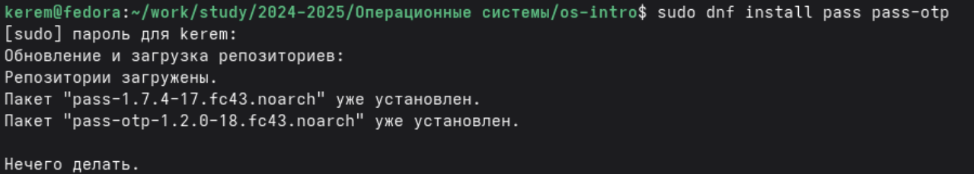
Рисунок 1: Установка pass и pass-otp

4.1.2 1.2 Просмотр GPG ключей
Для использования GPG-ключа был просмотрен список доступных секретных ключей командой gpg --list-secret-keys (рис. Рисунок 2).
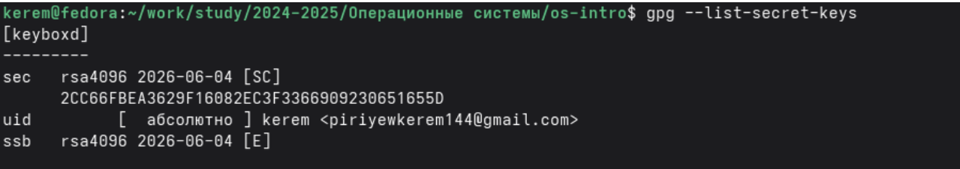
Рисунок 2: Просмотр GPG ключей

4.1.3 1.3 Инициализация хранилища паролей
Хранилище паролей было инициализировано для моего email командой pass init piriyewkerem144@gmail.com (рис. Рисунок 3).
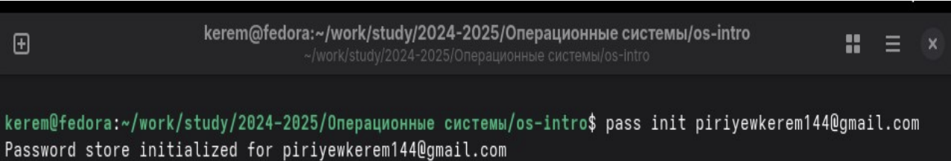
Рисунок 3: Инициализация хранилища паролей

4.1.4 1.4 Добавление пароля
С помощью команды pass insert github.com в хранилище был добавлен тестовый пароль (рис. Рисунок 4).
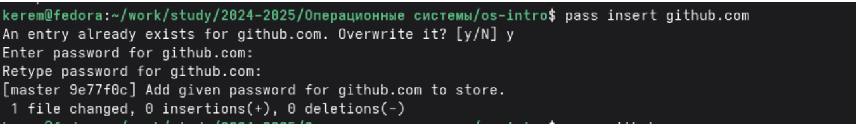
Рисунок 4: Добавление пароля

4.1.5 1.5 Просмотр добавленного пароля
Пароль был выведен на экран командой pass github.com (рис. Рисунок 5).
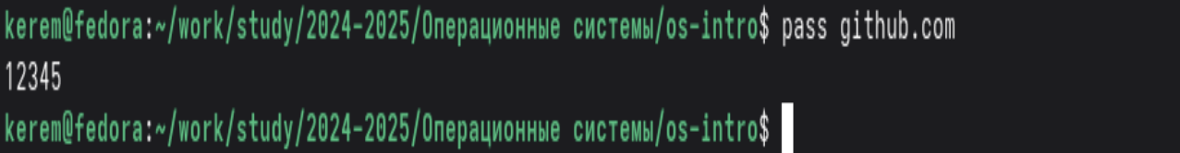
Рисунок 5: Просмотр добавленного пароля

4.1.6 1.6 Просмотр всех паролей
Структура хранилища была проверена командой pass (рис. Рисунок 6).
Рисунок 6: Просмотр всех паролей

4.1.7 1.7 Инициализация git для pass
В каталоге хранилища был инициализирован git-репозиторий командой pass git init (рис. Рисунок 7).
Рисунок 7: Инициализация git для pass

4.1.8 1.8 Установка browserpass
Был подключен репозиторий maximbaz/browserpass и установлен пакет browserpass (рис. Рисунок 8).
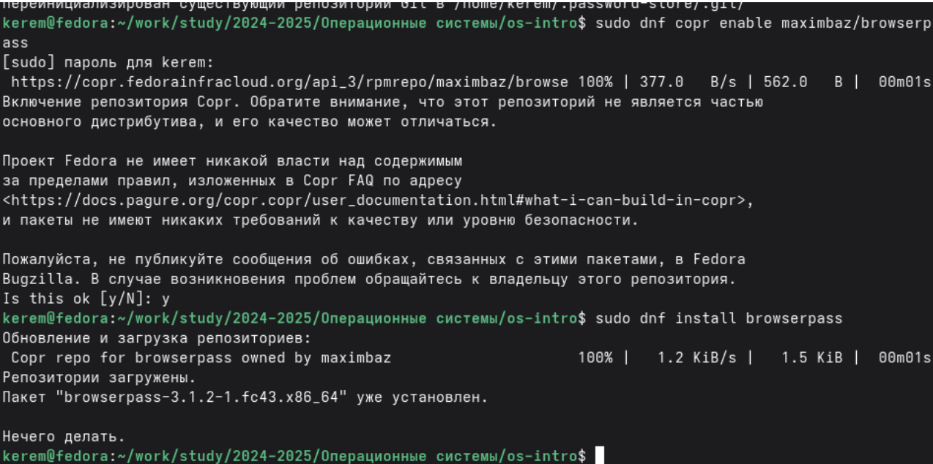
Рисунок 8: Установка browserpass

4.1.9 1.9 Установка расширения для браузера
В Firefox было установлено официальное расширение Browserpass CE из магазина дополнений (рис. Рисунок 9).
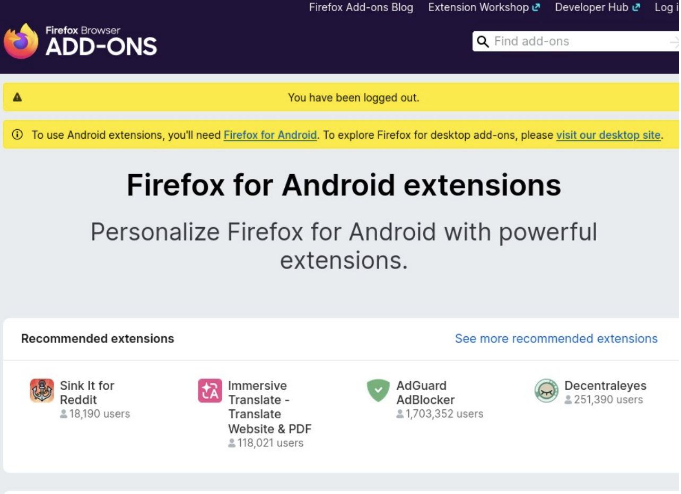
Рисунок 9: Установка расширения Browserpass

4.2 Часть 2. Установка и настройка chezmoi

4.2.1 2.1 Установка chezmoi
Инструмент был скачан и установлен с помощью скрипта sh -c "$(wget -qO- chezmoi.io/get)" (рис. Рисунок 10).
Рисунок 10: Установка chezmoi

4.2.2 2.2 Создание репозитория dotfiles на GitHub
На GitHub был создан приватный репозиторий dotfiles на основе шаблона yamadharma/dotfiles-template (команда gh repo create) (рис. Рисунок 11).
Рисунок 11: Создание репозитория dotfiles

4.2.3 2.3 Инициализация chezmoi
Инструмент chezmoi был инициализирован с указанием созданного репозитория командой chezmoi init git@github.com:piriyewkerem/dotfiles.git (рис. Рисунок 12).
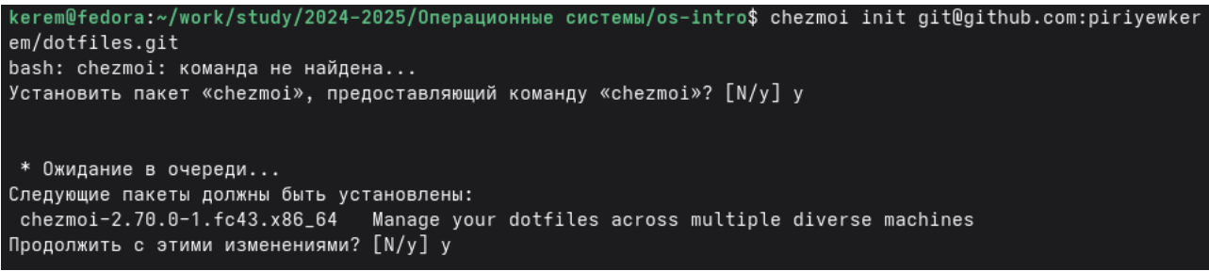
Рисунок 12: Инициализация chezmoi

4.2.4 2.4 Просмотр изменений
Командой chezmoi diff были просмотрены ожидающие применения изменения (рис. Рисунок 13).
Рисунок 13: Просмотр изменений chezmoi diff

4.2.5 2.5 Применение изменений
Командой chezmoi apply -v конфигурации были применены к локальной системе (рис. Рисунок 14).
Рисунок 14: Применение конфигураций chezmoi apply

4.2.6 2.6 Получение обновлений
Проверка обновлений была выполнена командой chezmoi update (рис. Рисунок 15).
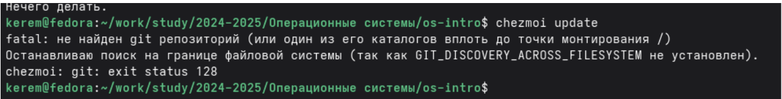
Рисунок 15: Получение обновлений chezmoi update

4.3 Часть 3. Установка дополнительного программного обеспечения
Для полноценной работы системы был установлен ряд дополнительных пакетов (dunst, шрифты, light, waybar, kitty, mpv и др.) командой sudo dnf -y install ... (рис. Рисунок 16).
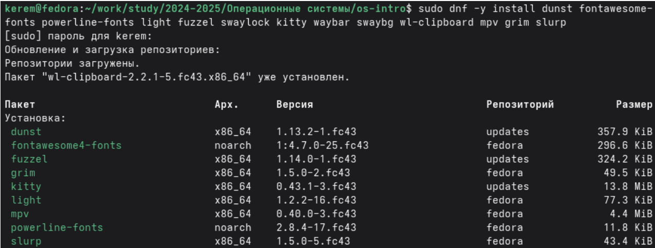
Рисунок 16: Установка дополнительного программного обеспечения

5. Выводы
В ходе выполнения лабораторной работы я: 1. Установил менеджер паролей pass и инициализировал хранилище с использованием существующего GPG-ключа. 2. Добавил тестовый пароль для github.com и проверил его работу. 3. Настроил синхронизацию паролей через git. 4. Установил browserpass для интеграции с браузером. 5. Установил систему управления конфигурациями chezmoi. 6. Создал приватный репозиторий dotfiles на GitHub на основе шаблона. 7. Инициализировал chezmoi и применил конфигурации. 8. Установил дополнительное программное обеспечение для работы.
Таким образом, цель работы достигнута: настроена безопасная рабочая среда с менеджером паролей и системой управления dotfiles.

Список литературы
1. Таненбаум Э., Бос Х. Современные операционные системы. 4-е изд. СПб.: Питер, 2015. 1120 с.
2. Robbins A. Bash Pocket Reference. O’Reilly Media, 2016. 156 с.
3. Zarrelli G. Mastering Bash. Packt Publishing, 2017. 502 с.
4. Newham C. Learning the bash Shell: Unix Shell Programming. O’Reilly Media, 2005. 354 с.

